Проект зоны по физическому развитию в группе ДС.
Средняя группа (дети 4-5 лет)
«Здоровье свыше нам дано,
Учись, малыш, беречь его!»
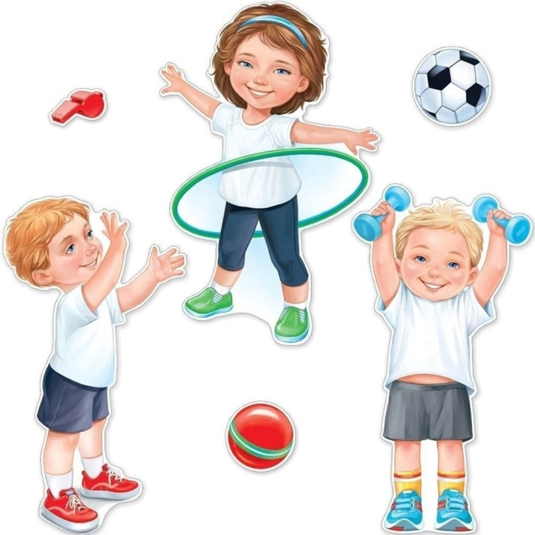

Сохранение и укрепление здоровья ребенка – ведущая задача для дошкольников.
И поэтому, главным аргументом в укреплении здоровья дошкольников остается ценность здоровья как основного показателя благополучия человека, что обуславливает обязательное включение образовательную область «Физическое развитие» в состав общеобразовательных программ дошкольного образования.
Содержание образовательной области «Физическое развитие» направлено на достижение целей формирования у детей интереса и целостного отношения к занятиям физической культурой, гармоничное физическое развитие через решение следующих специфических задач:
• развитие физических качеств (скоростных, силовых, гибкости, выносливости и координации);
• накопление и обогащение двигательного опыта у детей (овладение основными движениями);
• формирование у воспитанников потребности в двигательной активности и физическом совершенствовании.
Физическое развитие направленно на приобретение опыта в следующих видах поведения детей: двигательном, в том числе связанном с выполнением упражнений, направленных на развитие таких физических качеств, как координация и гибкость; способствующих правильному формированию опорно-двигательной системы организма, развитию равновесия, координации движения, крупной и мелкой моторики обеих рук, а также с правильным, не носящем ущерба организму, выполнением основных движений.
Формирование начальных представлений о некоторых видах спорта, овладение подвижными играми с правилами; становление целенаправленности и саморегуляции в двигательной сфере. Овладение элементарными нормами и правилами здорового образа жизни (в питании, двигательном режиме, закаливании, при формировании полезных привычек и др.)
Потребность в движении является важной задачей при организации предметно-развивающей среды.
Цель:
формирование ценностного отношения ребёнка к своему здоровью.
Задачи:
формирование потребности в двигательной активности и физическом совершенствовании;

накопление и обогащение двигательного опыта;
воспитание личных, интеллектуальных и физических качеств;
формирование начальных представлений о здоровом образе жизни.
Для реализации задачи по привитию у детей интереса и ценностного отношения к занятиям физической культурой, основы культуры здоровья, потребность в двигательной активности и физическом совершенствовании; воспитание у детей осознанного отношения к своему здоровью в каждой группе дошкольного учреждения необходим центр двигательной активности. Яркий, весёлый, физкультурный уголок лаконично и гармонично впишется в пространство групповой комнаты.
Оборудование и материал, которое необходимо в физкультурном уголке для детей среднего дошкольного возраста: 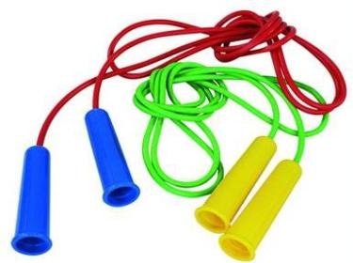
Оборудование:
доска гладкая и ребристая;
коврики, дорожки массажные,
со следочками (для профилактики плоскостопия); палки гимнастические; мячи; корзина для метания мячей; обручи; скакалки; кегли;
дуга; кубы; шнур длинный и короткий;
скамейка гимнастическая; мешочки с грузом; ленты разных цветов; флажки; атрибуты для проведения подвижных игр, утренней гимнастики.

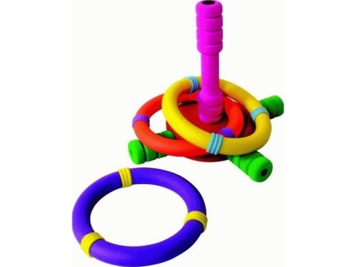

Картотека: утренней гимнастики, физкультминутки,
подвижные игры,
дыхательная гимнастика по Стрельниковой, гимнастики «пробуждения, пальчиковой гимнастики,
Дидактический материал: альбомы, дидактические игры,
лепбук «Физкульт-ура».
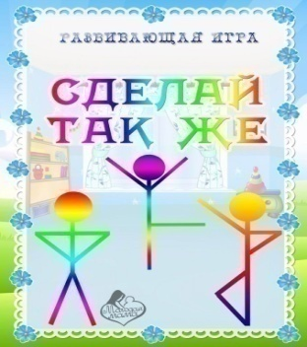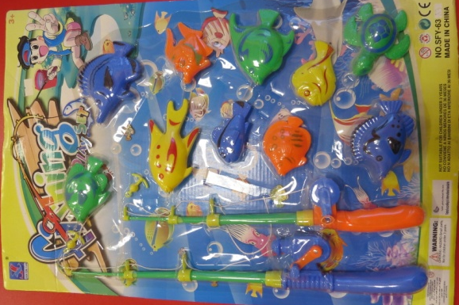

Оборудование для воспроизведения музыки: флешкарта
Важно, чтобы предметная среда в уголке по физическому развитию имела характер открытой, незамкнутой системы, способной к корректировке и развитию. Среда должна быть не только развивающая, но и развивающаяся. При любых обстоятельствах предметный мир, окружающий ребёнка, необходимо пополнять и обновлять.
